- 原理题：
(1).在材料力学中，刚度和强度的定义是什么，扭转和弯曲的定义又是什么，为什么扭转刚度是车架最重要的性能指标
- 刚度：指材料或结构在受力时抵抗变形的能力，是衡量物体 “不易变形” 的指标。其核心取决于材料本身的性能和结构的几何形状。
- 强度：指材料或结构在受力时抵抗破坏的能力，是衡量物体 “不易损坏” 的指标。其关键取决于材料的极限应力，当构件内部应力超过材料极限应力时，会发生永久性损伤或断裂。
- 扭转：指构件在绕其轴线的力矩作用下，横截面绕轴线发生相对转动的变形形式。
- 弯曲：指构件在垂直于其轴线的力或力矩作用下，轴线由直线变为曲线的变形形式
- 车架作为汽车的 “骨架”，需承受复杂的多向载荷（如转向、制动、颠簸路面的冲击），而扭转变形对整车性能影响最关键，高扭矩刚度能保证行驶稳定性，保护车身结构与部件，维持乘坐舒适性和操作统一性
(2).简述什么是应力，材料力学中的四大主要变形是什么，应力又对应哪种变形
- 应力是表征构件内部受力状态的物理量，指单位面积上所承受的内力
- 四大变形及对应应力：拉伸 / 压缩（正应力）、剪切（切应力）、弯曲（正应力）、扭转（切应力）。
(3).车架扭转刚度的边际效应是？
扭转刚度提升时，性能改善减弱，成本重量增加，还可能降舒适度，因此，车架设计需在刚度、成本、舒适性之间找到平衡，而非追求无限高的扭转刚度。
- 设计（规则）题：以下是一副车架简化图，请翻阅规则，找出标注位置（红色部分）的规则要求
红色圆圈①：材料要求：主环斜撑须由封闭钢制管件构成，禁止用铝合金、钛合金或其他复合材料（文档第二章 3.13.1、3.13.2）。 2. 支撑数量与方向：主环需由两个分别在其两侧、向前或向后延伸的斜撑支撑；侧视图中，主环与主环斜撑不得在过主环顶端垂线同侧（主环前倾则斜撑在前，主环后倾则斜撑在后）（文档第二章 3.13.2、3.13.3）。 3. 连接位置与角度：连接点需尽量接近主环顶端，低于主环顶端的距离不超 160mm，主环和主环斜撑夹角至少 30°（文档第二章 3.13.4）。 4. 结构形态：主环斜撑必须为直的，无弯曲（文档第二章 3.13.5）。 5. 连接方式：若非焊接，需用公制 8.8 级 M8 或更高级别螺栓连接，焊接安装板至少 2.0mm 厚钢板（文档第二章 3.16.1）。
红色圆圈②：前环自身：封闭截面金属管件制成，方向盘最高点低于前环，与方向盘间距≤250mm，侧视高于侧边防撞结构部分与垂直方向夹角≤20°，非钢制前环预钻 4mm 检查孔（第二章 3.12）。
前环斜撑：用第二章 3.4.1 材料，两侧各 1 个向前延伸（护车手腿部），连接点距前环顶端≤50mm，前环后倾超 10° 需额外后斜撑，斜撑需直（第二章 3.14）。
关联防护：车手腿脚完全在车架主体结构内（第二章 3.14.6）；前隔板每侧用 3 个车架单元向后支撑到前环（顶、底、斜撑成三角），支撑单元为封闭截面管件（第二章 3.21）。
箭头：车手头盔需与前环、主环顶端连线保持至少 50.8mm 距离，符合防滚架保护包络面要求（第二章 3.10.5）
防撞块：1.类型与连接：分标准（如 FSAE 标准、GRIP TECHTM CF-01）和定制，标准款免提交测试数据，定制款需粘合、焊接或螺栓连接，螺栓需 8 个以上 8.8 级 M8 防松螺栓（第二章 3.23.8、3.23.9、3.24.12）。 2. 位置与尺寸：底部前缘不高于侧边防撞结构下管件最低点 220mm，自制款需与特定平面相交且相交面长宽≥200mm；沿赛车前后向长≥200mm，前隔板前 200mm 内高、宽≥100mm（第二章 3.23.7、3.23.10、3.23.11）。 3. 性能与测试：需满足碰撞时平均减速度≤20g、最大≤40g，总吸能≥7350 焦耳（300kg 赛车 7m/s 撞刚性障），复合材料防撞块需动态测试（第二章 3.24.2、3.24.11）。
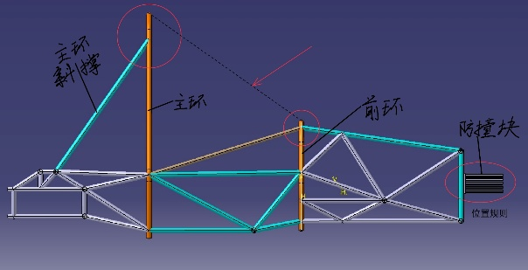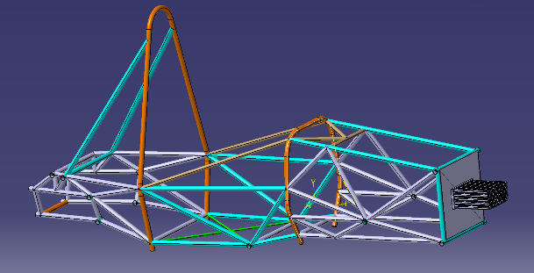
- 制造题：
(1).你有一把2m长的钢尺，x根3m长的铝型材，请根据下面的这个夹具简化图来设计如何测量出这些需要的铝型材（不考虑切割损耗）（用尽可能少的铝型材）
共需800㎜两根，510㎜两根，410㎜三根， 140㎜两根，130㎜四根
首先切割将两根铝型材切割成2m＋1m，再取四根拼接成两根8m
接着切割一条为1.1m＋1.1m＋0.4m＋0.4m，一根为1.1m＋1.3m＋0.4m＋0.2m,与三根三米拼接成三根4.1m，
余下两根1m和一根0.8m，拼接成两根1.4m
接着切割两根为2.1m＋0.9m，与两根三米拼接成两根5.1m
余下的0.4m＋0.9m拼接成1.3m，再取一根为1.3m＋0.4m＋1.3m,共有四根1.3m
综上，共需16根
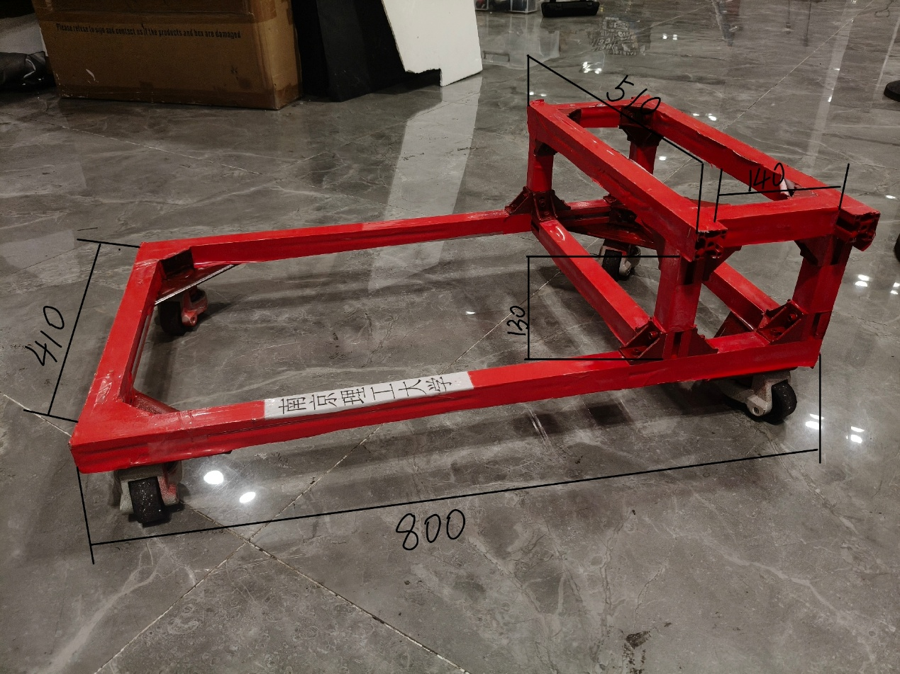

（2）距离误差±2.11mm，角度误差（与OA夹角）±0.11°
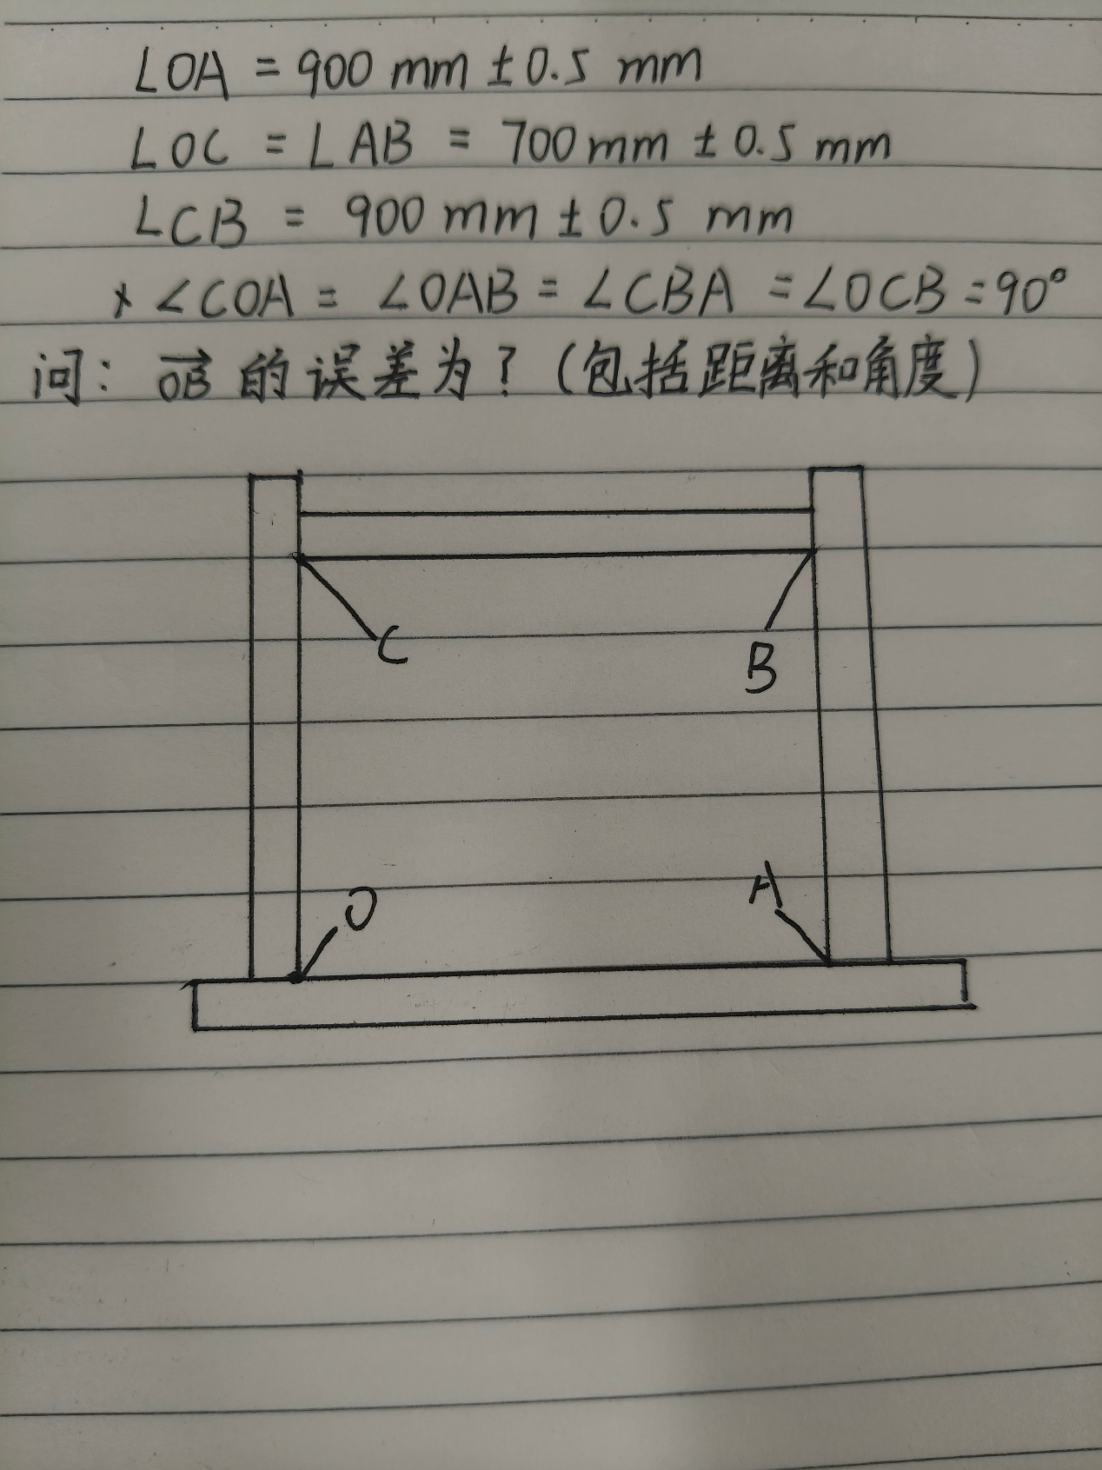
(3).什么是焊接，焊接包括哪些类型，氩弧焊的工作原理是什么，氩弧焊操作时应注意哪些安全问题及对应风险
- 焊接定义：通过加热、加压，使工件材质达原子间结合的永久性连接方法。
- 焊接类型：分熔焊（如氩弧焊、电弧焊）、压焊（如电阻焊、摩擦焊）、钎焊（软 / 硬钎焊）三类。
- 氩弧焊原理：钨极与母材间产生电弧熔化母材 / 焊丝，氩气形成保护层隔绝空气，冷却后成焊缝。
- 安全问题与风险：①电弧辐射伤眼 / 皮肤，需戴面罩、穿阻燃服；②氩气积聚致缺氧，需通风；③熔渣引火灾 / 烫伤，需清易燃物、铺防火毯；④钨极放射性伤健康，优先选铈钨极；⑤烟尘伤呼吸道，需戴口罩、排烟；⑥设备漏电触电，需查绝缘、接地。
- 偏向题：你的面前有两种药丸，红色药丸能让你的车架扭转刚度翻倍，蓝色药丸能让你的夹具误差变成十分之一，你会吃哪个，请给出选择和自己的思考。
我选择蓝色药丸，结合之前的问题，由于边际效应，车架扭转刚度翻倍并不一定会带来多大好处，而夹具误差减小，可以确保车架按设计图纸精准成型，降低因装配偏差导致的返工，提升制造效率，更符合赛事 “轻量化 + 低成本” 的设计目标。

